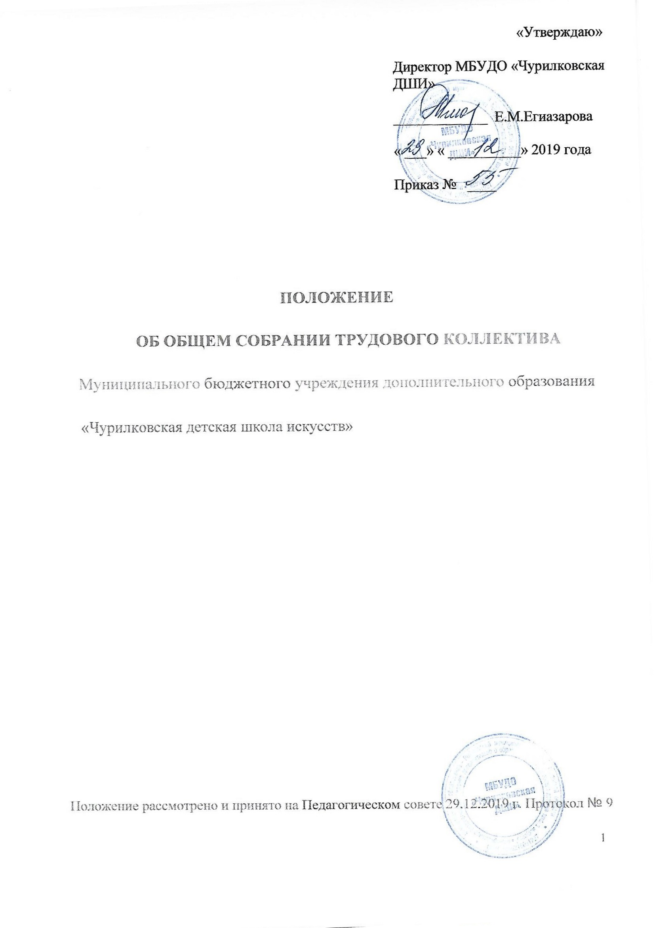
1. Общие положения

В целях содействия осуществлению самоуправленческих начал, развитию инициативы коллектива, реализации прав автономии образовательного учреждения в решении вопроса, способствующих организации образовательного процесса и финансово-хозяйственной деятельности, расширению коллегиальных, демократических форм управления и воплощению в жизнь государственно-общественных принципов управления, создается орган самоуправления - собрание Трудового коллектива. Председателем собрания является Директор школы. Собрание трудового коллектива собирается по мере необходимости.

2.Задачи

Участие в создании оптимальных условий для организации образовательного процесса в школе.
Организация общественного контроля за охраной жизни и здоровья участников образовательного процесса, за безопасными условиями его осуществления.
Организация изучения спроса жителей района на предоставление школой дополнительных образовательных услуг, в том числе платных.

- Функции

Общее Собрание трудового коллектива:

- изучает правила техники безопасности и пожарной безопасности;
- принимает участие в обсуждении перспективного плана развития школы;
- изучает правила внутреннего трудового распорядка образовательного учреждения и другие локальные акты в рамках установленной компетенции;

- собрание рассматривает проект коллективного договора с директором и утверждает его;
4.2 . Общее собрание трудового коллектива несет ответственность за:

- соблюдение законодательства Российской Федерации «Об образовании»;

- компетентность принимаемых решений;
- развитие принципов самоуправления.

- Делопроизводство

Для ведения собрания коллектив избирает председателя и секретаря;
Секретарь общего собрания трудового коллектива ведет протокол,

Который подписывается
Протоколы собрания
председателем трудового коллектива
и секретарем; хранятся в школе.

